**54. Medžiaga matematikos mokytojui**

Integruojamos veiklos tema ***Kaladėlės medžiagos nustatymas***

|  |  |
| --- | --- |
| Klasė, dalykas | 7–8 klasė, matematika. |
| Numatoma veiklos trukmė | 45 min. |
| Mokinių pasiekimai pagal *Pagrindinio ugdymo bendrąsias programas. Matematika* | 3.1. Naudotis dviejų dydžių priklausomybes nusakančiomis <...> formulėmis, sprendžiant paprastus praktinio ir matematinio turinio uždavinius.  4.2. Parodyti ir paprastais atvejais apskaičiuoti kubo, stačiakampio gretasienio, stačiosios prizmės, taisyklingosios piramidės, ritinio, kūgio, rutulio elementus. <...>  5.2. Spręsti paprastus uždavinius, kuriuose reikia naudoti įvairių matavimų rezultatus <...>. |
| Mokytojo veiklos siekiniai | Ugdyti mokinių gebėjimus:  praktiškai pritaikyti įgytas teorines žinias apie kūno tūrį ir masę;  smulkinti ar stambinti įvairius matavimo vienetus. |
| Veiklos priemonės | Užduočių lapas kiekvienai mokinių grupei, atsakymų lapas mokytojui. |
| Siūloma veikla | Mokinių darbas grupėmis. |
| Papildoma informacija | Mokiniams galima rekomenduoti peržiūrėti vaizdo pamoką:  <http://vaizdopamokos.lt/matematika/turio-matavimo-vienetai/> |

**Užduočių lapas (mokiniams**)

1. Išreikškite:
2. kilogramais: 15 g, 488 g, 5750 g, 3 kg 15 g, 4,2 t;
3. gramais: 12 kg, 3,5 kg, 0,75 kg, 1 kg 17g, 0,005 t;
4. tonomis: 89 000 kg, 2 300 kg, 5 t 130 kg, 2 t 700 kg, 9 t 15 kg;
5. kubiniais centimetrais: 1 m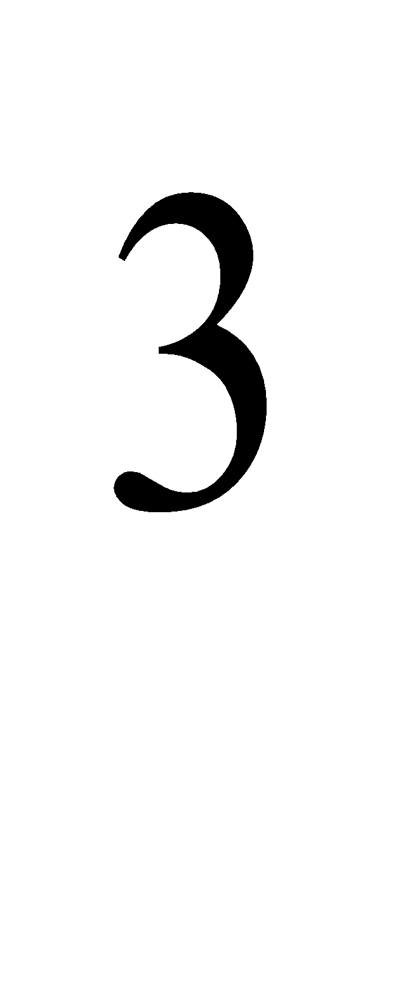, 0,5 m, 1,5 m, 2,8 m;
6. kubiniais metrais: 1 000 000 cm, 600 000 cm, 250 000 cm, 5 000 000 cm;
7. litrais: 1 dm, 1000 cm, 1 m, 27 dm, 0,5 m.
8. Užpildykite lentelę (a – kubo briaunos ilgis, V – kubo tūris):

|  |  |  |  |  |  |  |  |  |  |
| --- | --- | --- | --- | --- | --- | --- | --- | --- | --- |
| a | 3 cm | 6 cm | 12 mm | 2,5 cm | 0,5 dm |  |  |  |  |
| V | 27 cm |  |  |  |  | 64 mm | 0,008 cm | 0,027 dm |  |

**3.** Parduotuvėje parduodamo stačiakampio gretasienio formos sviesto pakelio ilgis yra 10 cm, aukštis – 2,5 cm, o plotis – 7 cm. Apskaičiuokite sviesto, esančio pakelyje, masę, žinodami, kad 1 cm sviesto masė yra apie g.



(*Pastaba*: dydis, rodantis medžiagos masę tūrio vienete, vadinamas tankiu.)

**4.** Kūno tankis apskaičiuojamas padalijant visą kūno masę iš viso jo užimamo tūrio:

ρ *=.* Apskaičiuokite jogurto tankį, žinodami, kad 0,5 l plastikiniame inde telpa 550 g jogurto. Atsakymą pateikite .



**5.** Kūnai, kurių tankis didesnis už vandens tankį, vandenyje skęsta. Mažesnio nei vandens tankio kūnai, priešingai, plūduriuoja, pavyzdžiui, ledo kubeliai vandens stiklinėje. Nustatykite, ar nuskęs vandenyje pėdų šveitiklis iš pemzos (akyta uoliena, susidariusi daugiausia iš vulkaninio stiklo), kurios tankis 2,3 , jei vandens tankis yra 1. Atsakymą pagrįskite.



**Atsakymų lapas (mokytojui)**

**1.**

a) 15 g = 0,015 kg, 488 g = 0,488 kg, 5750 g = 5,75 kg,

3 kg 15 g = 3,015 kg, 2 t = 4200 kg;

b) 12 kg = 12000 g, 3,5 kg = 3500 g, 0,75 kg = 750g,

1 kg 17 g = 1017 g, 0,005 t = 5000 g;

c) 89000 kg = 89 t, 2300 kg = 2,3 t, 5t 130 kg = 5,13 t,

2 t 700 kg = 2,7 t, 9 t 15 kg = 9,015 t;

d) 1 m= 1 000 000 cm, 0,5 m= 500 000 cm, 1,5 m= 1 500 000 cm

2,8 m= 2 800 000 cm;

e) 1 000 000 cm= 1 m, 600 000 cm= 0,6 m, 250 000 cm= 0,25 m

5 000 000 cm= 5 m.

**2.**

|  |  |  |  |  |  |  |  |  |  |
| --- | --- | --- | --- | --- | --- | --- | --- | --- | --- |
| a | 3 cm | 6 cm | 12 mm | 2,5 cm | 0,5 dm | 4 mm | 0,2 cm | 0,3 dm | 5 m |
| V | 27 cm | 216 cm | 1728 mm | 15,625 cm | 0,125 dm | 64 mm | 0,008 cm | 0,027 dm | 125 m |

**3.**

V = 10 cm·2,5 cm·7 cm = 175 cm; m = ·175 cm= 170 g.



**4.**



**5.**

Šveitiklio iš pemzos tankis yra mažesnis nei vandens tankis:



Vadinasi, jis plūduriuos.